Музей Авиации и Космонавтики –
ОСТРОВ МУЖЕСТВА И СКОРБИ
31.10 3.11 4.11 5.11

Музей Авиации и Космонавтики
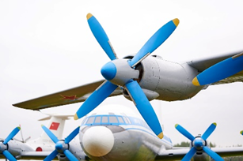
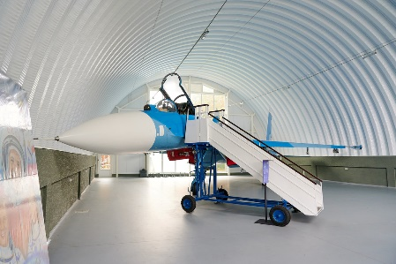
Под Минском открылся первый в стране Музей авиации и космонавтики. Здесь, на аэродроме в Липках собрали свыше 50 летательных аппаратов разных эпох. В некоторые из них даже можно заглянуть. Среди экспонатов – модель Як-18, на которой учился летать Юрий Гагарин. Самолет МиГ-21 отслужил в Афганистане и вернул домой всех белорусских летчиков. Рядом с ним можно увидеть первый президентский борт Ту-154, на котором с 1995 по 2016 год летали правительственные делегации. Среди вертолетов — тяжелый транспортник Ми-26, некогда боевой Ми-24П и знаменитый Ми-8Т. Из необычного — наземный катапультный тренажер. Техникой можно любоваться не только снаружи. В музее выбрали 10 самолетов для «полного погружения»: посетители музея могут заглянуть в фюзеляж и посидеть в кабине пилотов. Помимо авиационной экспозиции, в музее собрана и космическая техника. Здесь «приземлились» два спускаемых корабля «Союз», которые специально доставлены в Липки из Королева.

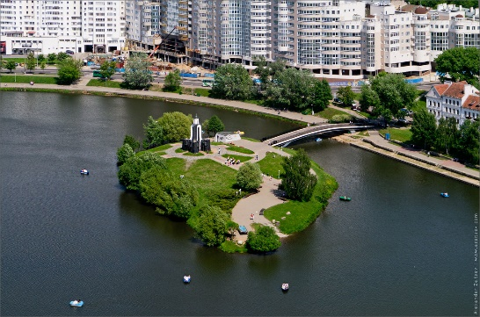
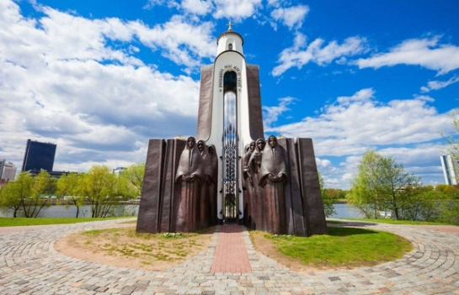
ОСТРОВ МУЖЕСТВА И СКОРБИ. Памятник воинам-интернационалистам «Остров Мужества и Скорби», также «Остров слёз», расположен на искусственном острове в излучине реки Свислочь в самом центре Старого Минска рядом с Троицким предместьем. Задуманный как памятник воинам, погибшим в Афганистане, он вскоре стал символом скорби по всем сыновьям и дочерям Беларуси, павшим на чужой земле, выполняя воинский и интернациональный долг.
Стоимость экскурсии: 65 бел. руб.
В стоимость входит: проезд на автобусе туркласса, экскурсионное обслуживание, входные билеты.
Контакты: 8029-566-83-70 Виктория

